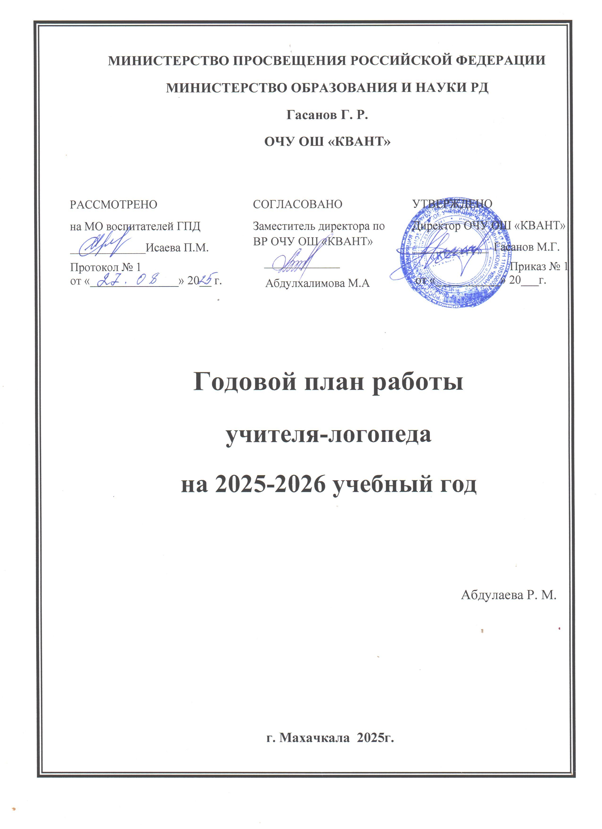Годовой план учителя - логопеда

ОЧУ ОШ «КВАНТ»

Абдулаевой Разият Магомедхабибовны

на 2025-2026 учебный год.

Цель: Установочная цель логопедической работы в школе: «Оказание помощи обучающимся, имеющим нарушения в развитии устной и письменной речи (первично), испытывающим трудности в общении, способствуя развитию личности и формированию положительных качеств личности».

Общая цель: «Преодоление трудностей, обусловленных речевым недоразвитием, в общении и обучении. Обогащение и уточнение словаря, развитие вопросно-ответной диалогической связной речи детей».

Задачи:
- Исправление нарушений в устной речи.
-Исправление стойких нарушений в письме, в письменной речи
Задачи являются тактической стороной деятельности. В момент решения задача выступает как цель и, следовательно, ставит ряд других практических задач уровнем ниже, как в случаях нарушения устной, так и в письменной речи, учитывая механизм речевого нарушения, его причинно-следственный характер.
- Обследование учащихся и выявление среди них детей, нуждающихся в профилактической и коррекционно-речевой помощи.
-Изучение уровня речевого, познавательного, социально-личностного, физического развития и индивидуальных особенностей детей, нуждающихся в логопедической поддержке, определение основных направлений и содержание работы с каждым из них.
-Систематическое проведение необходимой профилактической и коррекционно-речевой работы с детьми в соответствии с их индивидуальными программами.
-Оценка результатов помощи детям и определение степени их речевой готовности к школьному обучению.
-Формирование у педагогического коллектива школы и родителей информационной готовности к логопедической работе, оказание им помощи в организации полноценной речевой среды.
-Координация усилий педагогов и родителей, контроль за качеством проведения ими речевой работы с детьми.
Коррекционные возможности предмета:
- развитие слухового и зрительного восприятия;
- формировать преднамеренное запоминание: образную и оперативную память;
- совершенствование произношения и пространственной ориентировки;
- развитие мелких мышц рук.
Требования к уровню подготовки обучающихся:
Обучающиеся должны уметь:
-участвовать в беседе, полно отвечать на поставленные вопросы, используя слова данного вопроса;
- составлять простые нераспространённые предложения;
- распространять предложения по вопросам, правильно употребляя формы знакомых слов.
Направления коррекционной работы:
Развитие фонетико-фонематической стороны речи:
- коррекция звукопроизношения;
-совершенствование фонематического слуха;
-совершенствование навыков звукового анализа и синтеза слов.
Развитие лексико-грамматической стороны речи:
- актуализация и расширение словаря уточнение значений слов;
- работа над формированием грамматического строя речи;

Совершенствование навыков чтения:
-развитие словесно логического мышления, работа над пониманием текстов со скрытым смыслом. Совершенствование навыков письменной речи.
Развитие связной речи:
Направления деятельности:
-совершенствование коррекционно-воспитательной работы по наиболее важным направлениям;
-структурированное и динамическое наблюдение за речевой деятельностью детей на занятиях и вне их;
Раздел 1. ОРГАНИЗАЦИЯ УЧЕБНО – РАЗВИВАЮЩЕЙ СРЕДЫ

№ | Направления, виды работы | Сроки выполнения
1 | Подготовка кабинета к новому учебному году. | август
2 | Подготовка раздаточного материала для коррекции дисграфии. | В течение года
3 | Подготовка наглядности для логопедических занятий по коррекции звукопроизношения. | В течение года
4 | Оформление общешкольного логопедического уголка и обновление материала для обучающихся школы. | Один раз в четверть

Раздел 2. ДИАГНОСТИКО – АНАЛИТИЧЕСКАЯ ДЕЯТЕЛЬНОСТЬ

№ | Направления, виды работы | Сроки выполнения
1 | Отбор материала для обследования устной и письменной речи учащихся. | август
2 | Обследование учащихся начальных классов с целью выявления детей, нуждающихся в логопедической помощи. | 1-30 сентября
3 | Углубленное обследование состояние речи детей, занимавшихся у логопеда с целью уточнения диагноза , проверки навыков чтения и письма в 1х классах. | Индивидуально по мере необходимости
4 | Зачисление обучающихся, нуждающихся в логопедической помощи на школьный логопедический пункт. | 1-30 сентября
5 | Составление расписания логопедических занятий и согласование его с администрацией школы. | До 30 сентября
6 | Обследование устной речи учащихся первых классов. | 15-30 сентября
7 | Обследование письменной речи учащихся 1-ых классов. | В конце четверти
8 | Ознакомление учителей начальных классов с итогами обследования. | сентябрь
9 | Динамическое наблюдение за детьми в процессе обучения. | В течении года
10 | Обследование состояния речи детей в конце учебного года, подведение итогов работы. | Апрель-май
11 | Анализ коррекционной работы (статистический и аналитический отчёт). | май

Раздел 3. КОРРЕКЦИОННО – РАЗВИВАЮЩАЯ ДЕЯТЕЛЬНОСТЬ
№ | Направления, виды работы | Сроки выполнения
1 | Проведение индивидуальных коррекционных занятий согласно циклограмме рабочего времени. | 01 октября – 15 мая
2 | Коррекционно-развивающая работа по устранению нарушений речи:  Проведение индивидуальных и групповых логопедических занятий у детей логопатов.  - Коррекция нарушений звукопроизношения: постановка звуков, их автоматизация и дифференциация.  - Развитие фонематического восприятия.  - Формирование навыков языкового анализа и синтеза.  - Обогащение, закрепление и активизация словаря.  - Формирование грамматически правильной связной речи.  - Профилактика и коррекция нарушений чтения и письма.  - Совершенствование движений и сенсомоторного развития.  - Коррекция отдельных сторон психической деятельности.  - Развитие различных видов мышления.  - Коррекция нарушений в развитии эмоционально-личностной сферы. | 01 октября – 15 мая

Раздел 4. КОНСУЛЬТАТИВНАЯ ДЕЯТЕЛЬНОСТЬ
№ | Направления, виды работы | Сроки выполнения
1 | Групповое консультирование родителей учащихся 1-х классов, имеющих нарушения речи, зачисленных на школьный логопедический пункт.  Темы групповых консультаций:  1. Совместная работа учителя-логопеда и родителей как одно из условий успешной коррекционной работы с детьми с речевыми нарушениями.  2. Диагностика речевой готовности детей к школе.  3. Что такое фонематический слух? | Сентябрь, октябрь
2 | Индивидуальное консультирование родителей учащихся с нарушениями устной и письменной речи. Посещение родителями индивидуальных занятий. | В течение года
3 | Групповое и индивидуальное консультирование родителей  1. Артикуляционная гимнастика: значимость и рекомендации.  2. Рекомендации учителя-логопеда родителям детей с речевыми проблемами.  3. Логопедические рекомендации для родителей первоклассников.  4. Автоматизация звуков в домашних условиях. | В течение года
5 | Индивидуальное консультирование учителей первых классов по результатам логопедического обследования учащихся. | Сентябрь

Раздел 5. ПРОСВЕТИТЕЛЬСКАЯ ДЕЯТЕЛЬНОСТЬ

№ | Направления, виды работы | Сроки выполнения
1 | Выступление на родительских собраниях в 1 классах по вопросам обучения и воспитания учащихся с речевыми нарушениями. | В течение года
2 | Выступление на родительском собрании:  1.Роль родителей в развитии речи ребенка. | ноябрь
3 | Консультация для родителей первоклассников «Развитие речи обучающихся 1-го класса». | Октябрь

Раздел 6. Взаимосвязь в работе с учителем начальных классов и другими специалистами.

№ | Направления, виды работы | сентябрь
1 | Ознакомление учителей начальных классов с результатами диагностики.
2 | Предоставление рекомендаций учителям по индивидуальной работе с детьми. | По запросу
3 | Взаимопосещение занятий | По мере необходимости
4 | Участие в педагогических советах | По плану учреждения
5 | Динамическое наблюдение за детьми в процессе обучения
6 | Сотрудничество с педагогом-психологом | В течение года

Раздел 6. НАУЧНО - МЕТОДИЧЕСКАЯ ДЕЯТЕЛЬНОСТЬ
№ | Направления, виды работы | Сроки выполнения
1 | Участие в городских методических объединениях и семинарах учителей-логопедов. | В течение года
2 | Работа с методической литературой. | В течение года
3 | Сотрудничество с учителями-логопедами образовательных учреждений города. | В течение года
4 | Планирование методической работы на год. | август
5 | Заполнение журнала учета посещаемости. | Ежедневно, по мере проведения занятий

Раздел 7. ДЕЯТЕЛЬНОСТЬ ПО УЛУЧШЕНИЮ ОСНАЩЁННОСТИ ЛОГОПЕДИЧЕСКОГО КАБИНЕТА.

№ | Направления, виды работы | Сроки выполнения
1 | Изготовление и приобретение методических пособий. | В течении года
2 | Приобретение методической литературы. | В течении года.

Работа с группами детей с ОНР, ФФН и ФН

Предварительный этап | Работа над звукопроизношением | Коррекция нарушения лексико-грамматической стороны речи
1.Развитие ручной моторики (ловкости, точности,  координации синхронности движений пальцевых рук).  2. Развитие чувства ритма.  3. развитие дыхания (воспитание: длительного выдоха, нижнереберного и диафрагмального дыхания).  4. Развитие речевого дыхания и голоса. Игры на звукоподражание.  5. Закрепление правильного дыхания в процессе речи.  6. Развитие артикуляционной моторики (лицевых мышц, языка, губ, челюсти).  7. Развитие слухового восприятия и внимания.  8. Развитие слухового внимания и восприятия на речевом материале. | 1.Постановка звука:  -развитие восприятия речи;  -формирование фонематического анализа;  -развитие артикуляторной моторики;  -работа по непосредственной постановке звука.  Цель: формировать умение выделять отрабатываемый звук в слове, определять его место, дифференцировать от других звуков.  2. Автоматизация звука:  -в слогах;  -в словах;  -в словосочетаниях;  -в предложениях;  -в связной речи;  3.Дифференциация звуков речи:  -развитие слуховой дифференциации;  -закрепление произносительной дифференциации;  -формирование фонематического анализа и синтеза.  Дифференциация звуков вести в два этапа:  -предварительный этап работы над каждым из смешиваемых звуков (уточнение артикуляции звука с опорой на зрительное, слуховое, тактильное восприятие, кинестетические ощущения, выделение звука на фоне слова, определение места отрабатываемого звука);  -этап слуховой и произносительной дифферентации смешиваемых звуков (сравнение конкретных смешиваемых звуков в произносительном и слуховом плане). | 1.Развитие лексики:  -обогащение словарного запаса;  -уточнение значения слова;  -расширение семантики слова.  2.формирование грамматического строя речи.  3.Развитие связной речи.

Календарное- тематическое планирование работы логопеда в 1х классах.

№ урока | Тема урока | Количество часов
 | 1 этап. Подготовительный этап
1 | Обследование речи. | 2
2 | Обследование речи. | 2
3 | Обследование речи. | 2
4 | Обследование речи. | 2
5 | Ознакомление с органами артикуляционного аппарата. | 2
6 | Комплекс общих упражнений для развития артикуляционных органов. | 2
7 | Артикуляционная гимнастика. | 2
8 | Артикуляционная гимнастика. | 2
9 | Упражнения для дыхания. | 2
10 | Дыхательная гимнастика. | 2
11 | Гимнастика мимико-артикуляторных мышц. | 2
12 | Гимнастика губ и щек, ротовой полости. | 2
13 | Звуки речи. Дифференциация понятий «речевые» и «неречевые» звуки. | 2
14 | Гласные и согласные звуки. | 2
 | 2 этап. Изучение звуков и букв.
15 | Звук и буква «А» | 2
16 | Звук и буква «У» | 2
17 | Звук буква «С» | 2
18 | Постановка, автоматизация и дифференциация нарушения звуков. | 2
19 | Дифференциация звуков. | 2
20 | Звук и буква «О» | 2
21 | Артикуляция гласных звуков. | 2
22 | Звук и буква «М» | 2
23 | Постановка, автоматизация и дифференциация нарушенных звуков. | 2
24 | Звук и буква «И» | 2
25 | Дифференциация звуков. | 2
26 | Звук и буква «Ы» | 2
27 | Звук и буква «Э» | 2
28 | Постановка, автоматизация и дифференциация нарушенных звуков. | 2
 | 3 этап. Формирование фонетико-фонематических представлений на материале звонких- глухих согласных, имеющих акустико-артикуляционное сходство.
29 | Звуки п, п. Буквы П, п. | 2
30 | Звуки б, б. буквы Б, б. | 2
31 | Дифференциация согласных б-п (б-п). | 2
32 | Звуки т, т. Буквы Т, т. | 2
33 | Звуки д, д. Буквы Д, д. | 2
34 | Дифференциация согласных д-т (д-т). | 2
35 | Звуки к,к. Буквы К, к. | 2
36 | Звуки г,г. Буквы Г,г. | 2
37 | Дифференциация согласных г-к (г-к). | 2
38 | Звуки с,с. Буквы С, с. | 2
39 | Звуки з,з. Буквы З,з. | 2
40 | Дифференциация согласных з-с (з-с). | 2
41 | Звук ш. Буквы Ш, ш. | 2
42 | Звук ж. Буквы Ж, ж. | 2
43 | Дифференциация согласных ж-ш. | 2
44 | Звуки ф,ф. Буквы Ф,ф. | 2
45 | Звуки в,в. Буквы В,в. | 2
46 | Дифференциация согласных в-ф (в-ф) | 2
 | 4 этап. Дифференциация согласных, смешиваемых по акустико-артикуляционному сходству.
47 | Дифференциация согласных с-ш. | 2
48 | Дифференциация согласных з-ж. | 2
49 | Звуки р,р. Буквы Р, р. | 2
50 | Звуки л,л. Буквы Л,л. | 2
51 | Дифференциация согласных р,л (р,л). | 2
52 | Звук ч. Буквы Ч,ч. | 2
53 | Дифференциация согласных ч-т. | 2
54 | Звук щ. Буквы Щ,щ. | 2
55 | Дифференциация согласных щ-с. | 2
56 | Дифференциация согласных щ-ч. | 2
57 | Звук ц. Буквы Ц,ц. | 2
58 | Дифференциация согласных ц-т. | 2
59 | Дифференциация согласных ц-ч. | 2
60 | Дифференциация согласных м-н. | 2
 | 5 этап. Дифференциация смешиваемых по оптико-кинетическому сходству.
61 | Дифференциация согласных б-д. | 2
62 | Дифференциация согласных п-т. | 2
63 | Дифференциация согласных ш-щ. | 2
64 | Дифференциация согласных л-м. | 2
65 | Обобщение. | 2
66 | Итоговое занятие. | 2

